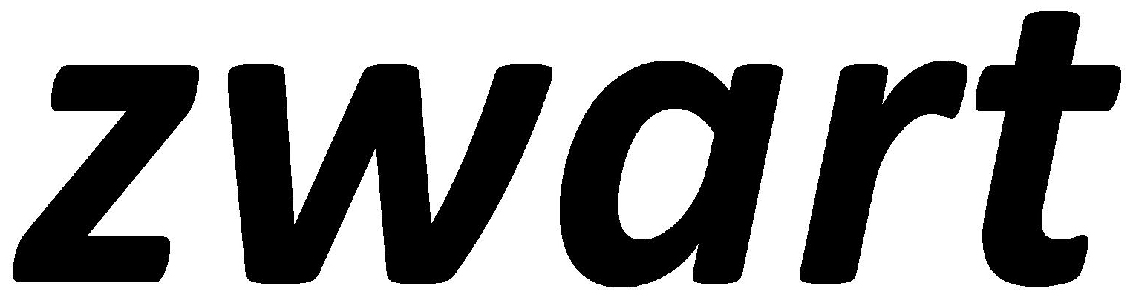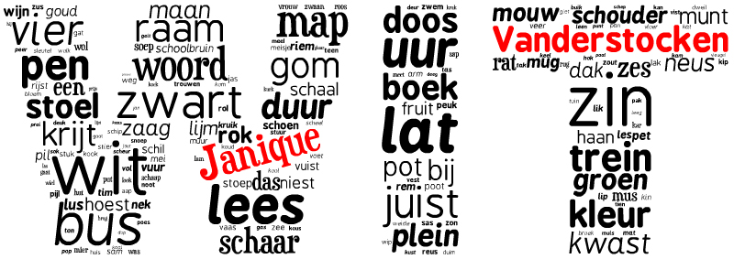

Technisch lezen en schrijven
voor anderstalige volwassenen

Werkboek

Deze cursus mag gebruikt worden onder de volgende licentie:

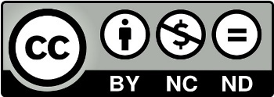

Meer info over deze licentie vind je hieronder:

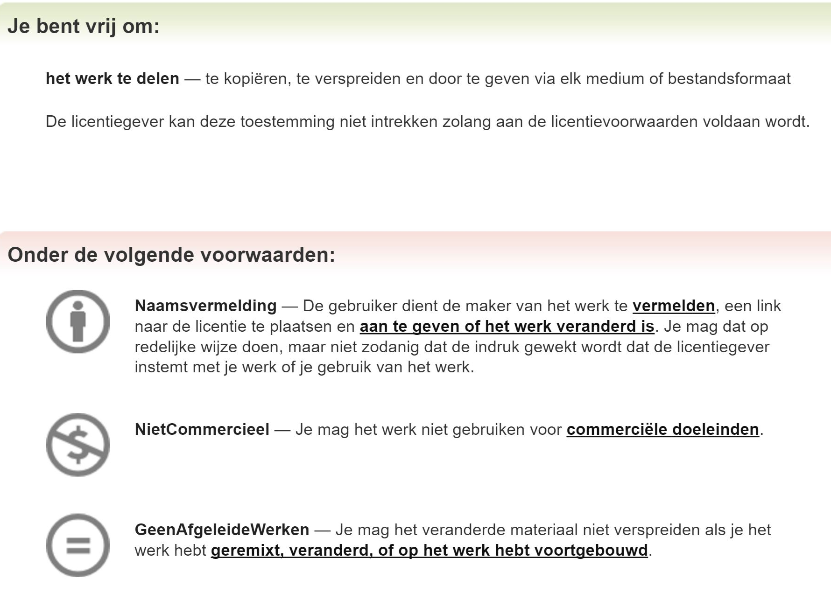

Bron: https://creativecommons.org/licenses/by-nc-nd/4.0/deed.nl

Bron gebruikte foto’s: www.pixabay.com

